Jacky Krassenburg brengt kinderboek geïnspireerd door reggaemuziek
In het kleurrijke kinderboek "Reggae Jackae en Rastafari" neemt Jacky Krassenburg jonge lezers mee in een fantasierijk avontuur waarin muziek, vriendschap en behulpzaamheid centraal staan. Het verhaal volgt Reggae Jackae, die dol is op reggaemuziek en kleurrijke kleding. Wanneer hij een magische vogel ontmoet in de kleuren rood, geel en groen – Rastafari – begint een reeks avonturen waarin zij samen nieuwe vrienden ontmoeten en anderen proberen te helpen.

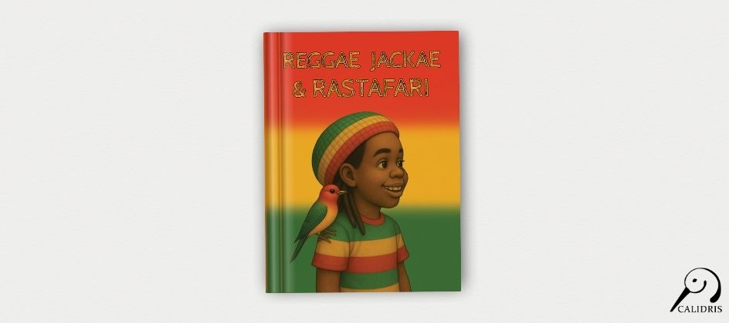

De verhalen van Reggae Jackae en Rastafari combineren fantasie, humor en herkenbare situaties. Tijdens hun ontmoetingen met kinderen, ouders en dieren staan waarden als vriendschap, solidariteit en onbaatzuchtigheid centraal. Volgens de auteur brengen de personages op een toegankelijke manier een positieve boodschap over: “Reggae Jackae en de vogel Rastafari zijn sympathieke figuren die waarden als vriendschap, onbaatzuchtigheid en behulpzaamheid belichamen.”
De inspiratie voor het boek ontstond vanuit persoonlijke ervaringen van de auteur. Krassenburg raakte betrokken bij een woongroep voor kinderen met een verstandelijke beperking en organiseerde regelmatig uitstapjes voor hen. Tijdens een reggaefestival waar hij met een groep kinderen naartoe ging, kreeg hij de bijnaam “Reggae Jackae”. Die naam bleef hangen en groeide uit tot het centrale personage van het verhaal.
Reggaemuziek vormt een belangrijke inspiratiebron voor het boek. Volgens Krassenburg draagt de muziek vaak boodschappen uit van liefde, geloof en saamhorigheid. Die waarden komen ook terug in het verhaal en in de avonturen van Reggae Jackae en Rastafari.
Met Reggae Jackae en Rastafari wil de auteur een warm en toegankelijk verhaal bieden voor jong en oud, waarin fantasie en muziek samenkomen en waarin positieve waarden op een speelse manier worden gedeeld.
Over het boek
- Titel: Reggae Jackae en Rastafari
- Auteur: Jacky Krassenburg
- ISBN: 978-94-93500-16-7
Noot voor de redactie
Journalisten, redacties en recensenten kunnen een gratis recensie-exemplaar aanvragen. Een interview met Jacky Krassenburg is eveneens mogelijk.

Over: Uitgeverij Calidris
Bij Uitgeverij Calidris geloven we in de kracht van samenwerking. Wij zijn een veelzijdige uitgeverij die samen met auteurs boeken creëert die de wereld slimmer, mooier en leuker maken. Als hybride uitgeverij bieden we een modern publicatiemodel: auteurs delen in de kosten, maar behouden maximale creatieve vrijheid en profiteren van professionele begeleiding.

Newsroom
Bekijk het volledige persbericht inclusief meer foto's en video's in onze Newsroom.
Bekijk het volledige persbericht
Bekijk alle voorgaande persberichten

Contact informatie
Naam: Amanda Zemite
E-mail: amanda.zemite@uitgeverijcalidris.nl
Telefoonnummer: +31633035728

